Муниципальное бюджетное дошкольное образовательное учреждение
«Детский сад № 172» общеразвивающего вида

Проект
«Олимпийские игры в «Березке»

Автор – разработчик:
Инструктор по
физической культуре
Сергиенко Т.В

Барнаул

Актуальность проекта.
Развитие физической культуры и спорта становиться сегодня важным социальным фактором в жизни современной России.
Олимпийское движение - важная часть культуры человечества. История олимпийских игр, приобщение к традициям олимпийского движения может стать частью не только физического, но и нравственного воспитания ребёнка. Участие детей в играх, эстафетах позволяет не только создать условия для укрепления здоровья детей и уверенности в своих силах, но и ощутить дух Олимпиады, почувствовать себя маленькими участниками огромной команды спортсменов.
Дети, которые занимаются спортом, всегда активны, успешны, самостоятельны, талантливы, общительны. Олимпийское образование позволяет нам более эффективно организовать работу по формированию здорового образа жизни дошкольника.
В последнее время возрос интерес к Олимпийскому движению. Именно поэтому возникла идея разработки и реализации проекта «Олимпийские игры в «Березке». Проект является на наш взгляд актуальным в связи с тем, что одной из годовых задач дошкольного учреждения сформулирована задача приобщения детей к ценностям здорового образа жизни. А ведь истоки здорового образа жизни зарождаются через интерес к спорту и физической культуре.
Проект «Олимпийские игры в «Березке» направлен на внедрение новой формы физкультурно-оздоровительной работы – спортивная олимпиада в ДОУ.

Цель проекта: создать условия для формирования у дошкольников культуры здорового образа жизни в процессе приобщения к физической культуре и Олимпийскому движению.
Задачи проекта:
1. Выявить уровень знаний детей, педагогов, родителей об Олимпийском движении.
2. Сплотить детей, педагогов и родителей единой творческой мыслью через изучение истории Олимпийских игр, знакомство с символикой.
3. Создать условия для развития основных физических качеств, оздоровлению организма детей на свежем воздухе.
4. Воспитывать уважение к членам своей команды, чувство дружбы, взаимовыручки.
5. Укрепить отношения между семьей и дошкольным учреждением.

Ожидаемые результаты: в результате реализации проекта
Дети:
-узнают об истории, традициях, символах Олимпийских игр, олимпийских видах спорта;
-активно включаются в творческий процесс по созданию альбомов, презентаций;
-повышают уровень развития физических качеств;
-умеют побеждать, проигрывать, соперничать.
Родители:
-проявляют интерес к деятельности детского сада, группы;
-активно участвуют в спортивных мероприятиях, становятся непосредственными участниками интересной жизни детей в детском саду и дома;
-повышают интерес к физической культуре и здоровому образу жизни.

Особенности проекта:
- по составу участников: детско-взрослый;
- по типу: познавательно-оздоровительный;
- по сроку реализации: краткосрочный.

Участники проекта:
- дети;
- педагоги;
- родители.
Стратегия реализации проекта

№  п/п | События,  мероприятия | Цель и содержание  события | Продукт,  результат  события
1 этап - подготовительный | Изучение методической литературы по теме проекта | Повышение компетентности в вопросах проектирования | Стратегия реализации проекта
 | Мини-сочинение «Мой любимый вид спорта» | Изучение спортивных увлечений воспитанников группы | Альбом сочинений
 | Видеоопрос детей «Что такое Олимпиада» | Формирование понятий об Олимпийских играх | Видео -запись
2 этап- практический | Олимпийские игры. История. События. | Познакомить детей с уже сложившимися традициями Олимпийских игр | Видео презентации «История Олимпийских игр»
 | Рисование с детьми на тему: «Мы со спортом дружим», «Наш талисман Олимпиады», «Моя Олимпиада» | Формировать умение передавать в своем рисунке спортивные увлечения, впечатления об Олимпийских играх | Выставка рисунков  «Моя Олимпиада»
 | Консультации для родителей «Надо ли заниматься спортом»,  «Как вызвать интерес к спорту у ребёнка». | Пропаганда здорового образа жизни | Консультации
 | Изготовление папки-передвижки «Олимпийское движение». | Познакомить детей с возникновением традиций проведения Олимпийских игр | Папка-передвижка
 | Проведение цикла занятий и бесед по теме «Олимпийские символы», «Олимпийские виды спорта» | Формирование понятий об организации и проведении Олимпийских игр | Цикл занятий и бесед
 | Игра «Что? Где? Когда?» | Закрепление понятий об организации и проведении Олимпийских игр | Сценарий игры
 | Праздник «Торжественное открытие Олимпийских игр» | Сплочение коллектива, воспитание любви к физкультуре и спорту | Сценарий открытия Олимпийских игр
 | Соревнования в младших, средних, старших, подготовительных к школе группах | Сохранение и укрепление здоровья детей, повышение интереса к систематическим занятиям физической культурой и спортом. | Сценарии соревнований
 | Спортивный праздник «Закрытие летних Олимпийских игр» | Сплочение коллектива, воспитание любви к физкультуре и спорту | Сценарий закрытия Олимпийских игр
3 этап- итоговый | Создание презентации  «Олимпийские игры в детском саду» | Представление интересных спортивных моментов Олимпиады | Презентация «Олимпийские игры в детском саду»
 | Фотовыставка «Дневник Олимпиады» | Обобщение результатов проектировочной деятельности | Фотовыставка

Технология реализации проекта
Деятельность по реализации нашего проекта строилась в три этапа: подготовительный этап, практический и итоговый.
На подготовительном этапе мы ознакомились с рекомендуемой методической литературой по данной теме, наметили стратегию дальнейших действий. Для того, чтобы проектировать и прогнозировать предстоящую работу, необходимо было провести анализ и изучить интерес и кругозор ребят нашей группы, выявить знания родителей, детей о традициях организации и проведения Олимпийских игр, узнать о том, какими видами спорта увлекаются воспитанники.
На первом этапе реализации проекта семьям воспитанников было предложено написать мини-сочинения на тему «Мой любимый вид спорта» с целью изучения спортивных увлечений и интересов воспитанников. Проведенный видеоопрос детей «Что такое Олимпиада» показал, что знания детей по данному направлению ограничены.
Мониторинг, проведенный в виде видеоопроса, мини-сочинений помог в выборе направления деятельности.
На втором этапе – практическая реализация проекта проходило знакомство детей, родителей, педагогов с уже сложившимися традициями проведения и организации Олимпийских игр через разные формы взаимодействия.
Начав знакомство с традициями Олимпийского движения, продемонстрировали видео-презентацию «История Олимпийских игр», рассказав об истории возникновения Олимпиады, о том, где зародились эти игры, в честь кого проводились, об Олимпиадах, проходивших в нашей стране.
Олимпийские игры – это огромное событие в жизни каждой страны. Все люди следят за соревнованиями Олимпийских игр. Люди днями и ночами смотрят олимпийские состязания, прикрепившись к экранам своих телевизоров. Рисунки детей на тему «Мы со спортом дружим», «Наш талисман Олимпиады», «Моя Олимпиада» говорят о том, что жизнь немыслима без спорта, о том, что спорт- это приятное совместное времяпровождение. В своих творческих работах дети передали спортивные увлечения, впечатления о проводимых летних Олимпийских играх в детском саду, а результатом творчества стала выставка детского рисунка «Моя Олимпиада».
Консультации для родителей на темы: «Надо ли заниматься спортом», «Как вызвать интерес к спорту у ребёнка» позволили найти ответы на многие интересующие вопросы, позволили повысить интерес к здоровому образу жизни. В ходе проведения цикла занятий и бесед по теме «Олимпийские символы», «Олимпийские виды спорта» пришли к выводу, что олимпийские игры – древнейшие и самые знаменитые. Олимпийские игры во все являются важным событием не только в жизни спортсменов, но и тех государств, которые они представляют. Чем больше в стране сильных, умных, успешных, способных реализовать себя, молодых людей, тем сильнее и могущественнее будет держава.
Существенную роль в формировании у дошкольников интереса к традиции проведения Олимпийских игр оказало совместное изготовление папки-передвижки «Олимпийское движение». В ходе совместной деятельности дети познакомились с традициями организации эстафеты Олимпийского огня, с видами спорта на летних Олимпийских играх, с символами Олимпийских игр.
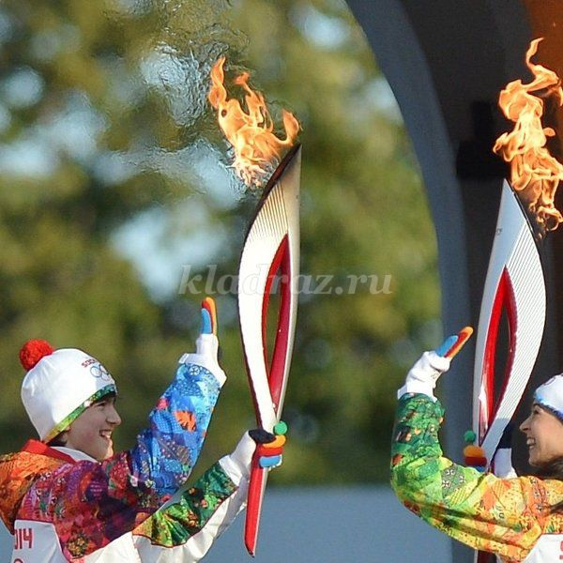
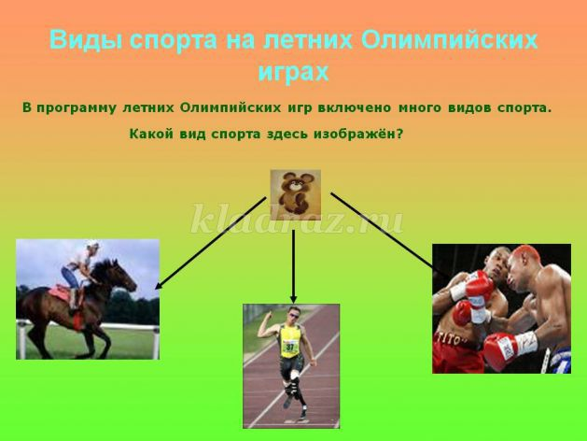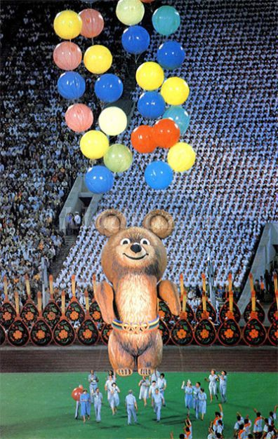
С целью закрепления знаний детей, полученных в ходе организации бесед, провели в подготовительных к школе группах викторину «Что? Где? Когда».

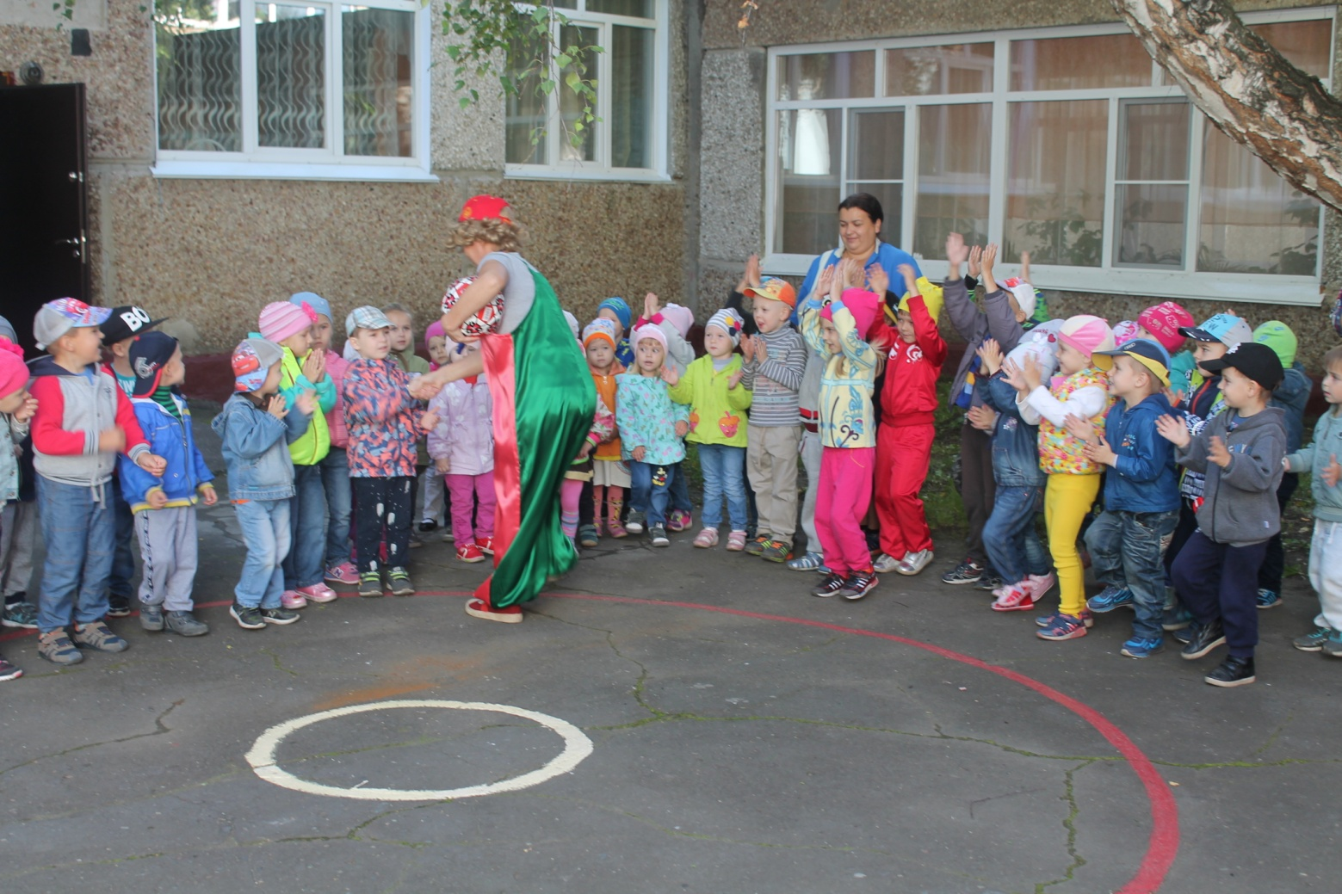
Запоминающимся событием стало торжественное открытие летних Олимпийских игр в детском саду. Открытие олимпиады - веселый праздник для детей всех групп, который запомнился шествием детских команд во главе с воспитателями, встречей с символом олимпиады Спортиком, поднятием флага, принятием клятвы олимпийца, а также показательными выступлениями девочек 9 группы "Олимпийские кольца".

Каждый день Олимпийской недели был посвящен соревнованиям, играм, развлечениям.
Малыши побывали в гостях у медведя, помогли ему набрать меда, поймали бабочек, и украсили берлогу медведя яркими цветами
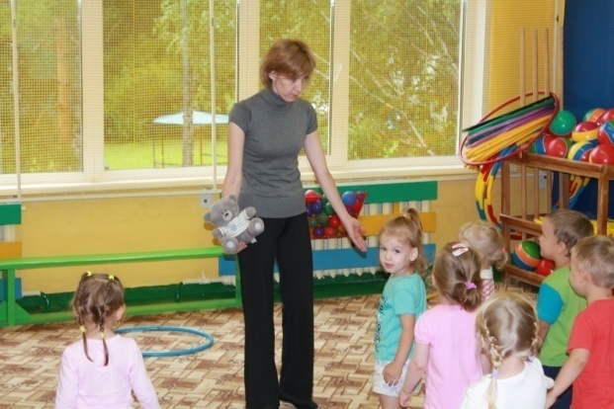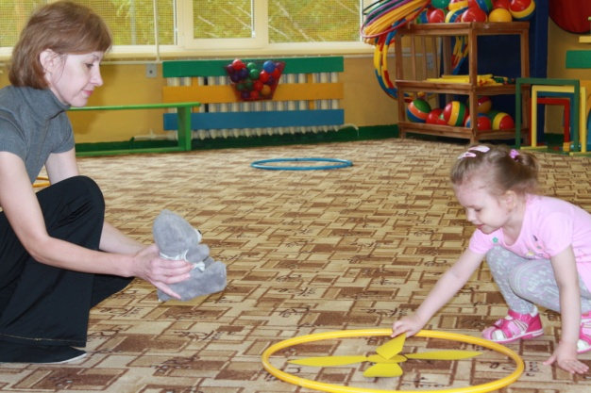

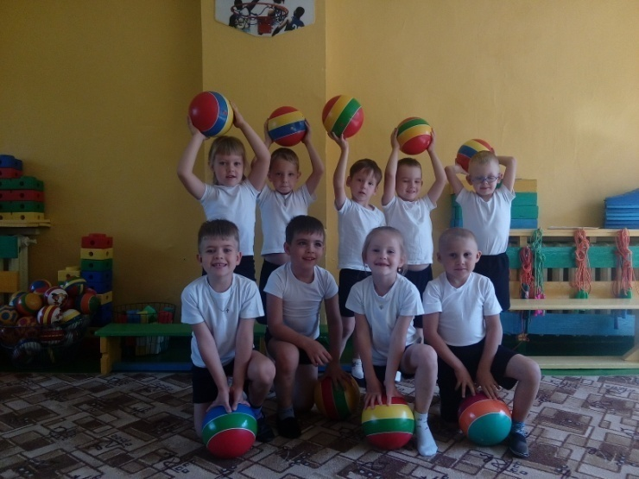
Дети старших групп показали свою ловкость и выносливость в эстафетах с мячом - самой любимой игрушкой детей.

Участие детей в играх, эстафетах, творческих номерах позволило не только создать условия для укрепления здоровья детей и уверенности в своих силах, но 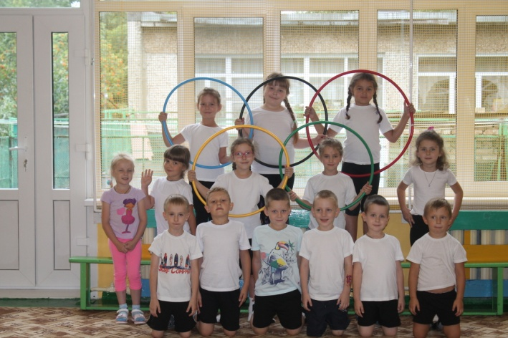приблизить дошкольников к олимпийским играм, ощутить дух олимпиады, почувствовать себя маленькими участниками огромной команды спортсменов.

Самые старшие спортсмены соревновались в разных видах спорта: беге, прыжках, поучаствовали в гонках на самокатах, и даже посетили "Школу мяча".

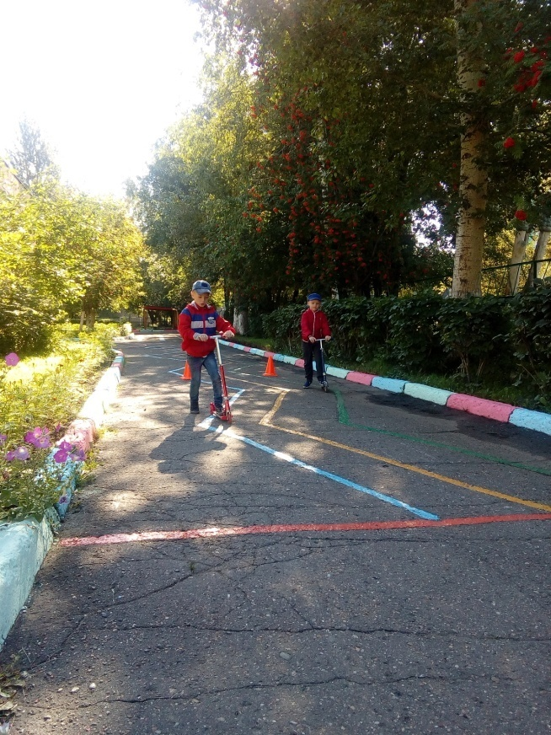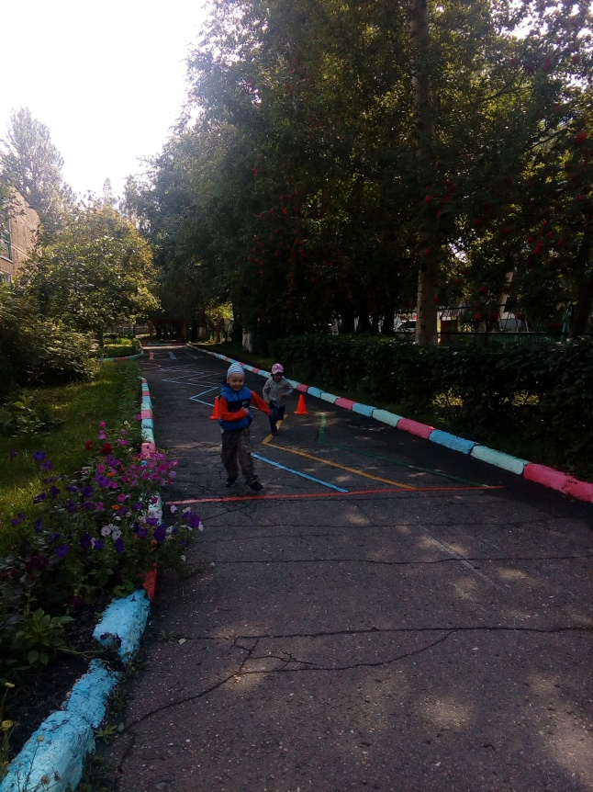

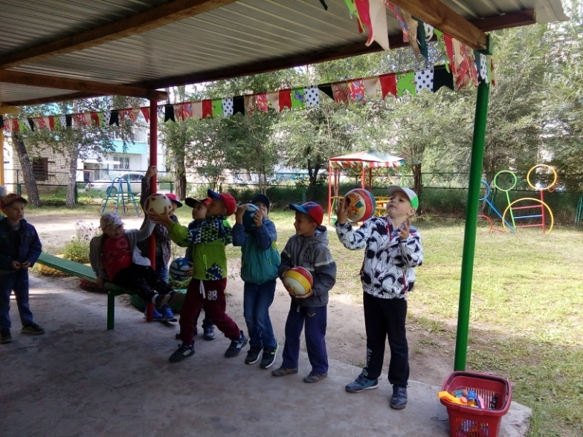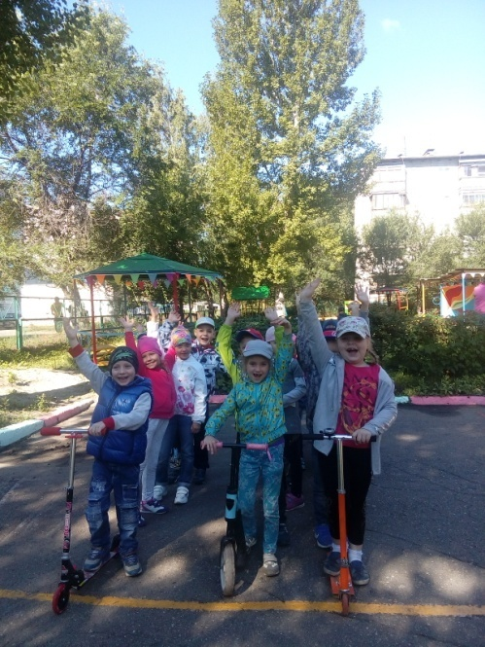

Дети, которые занимаются спортом, всегда активны, успешны, самостоятельны, талантливы, общительны. Ознакомление детей с традициями Олимпийских игр, участие в летних малых Олимпийских играх позволило более эффективно организовать работу по формированию здорового образа жизни, предоставило каждому ребенку возможность почувствовать себя настоящим россиянином, причастным к великим спортивным мероприятиям – Олимпийским играм.

Закрытие Олимпийских игр прошло в торжественной обстановке: все участники награждены медалями, подарками.
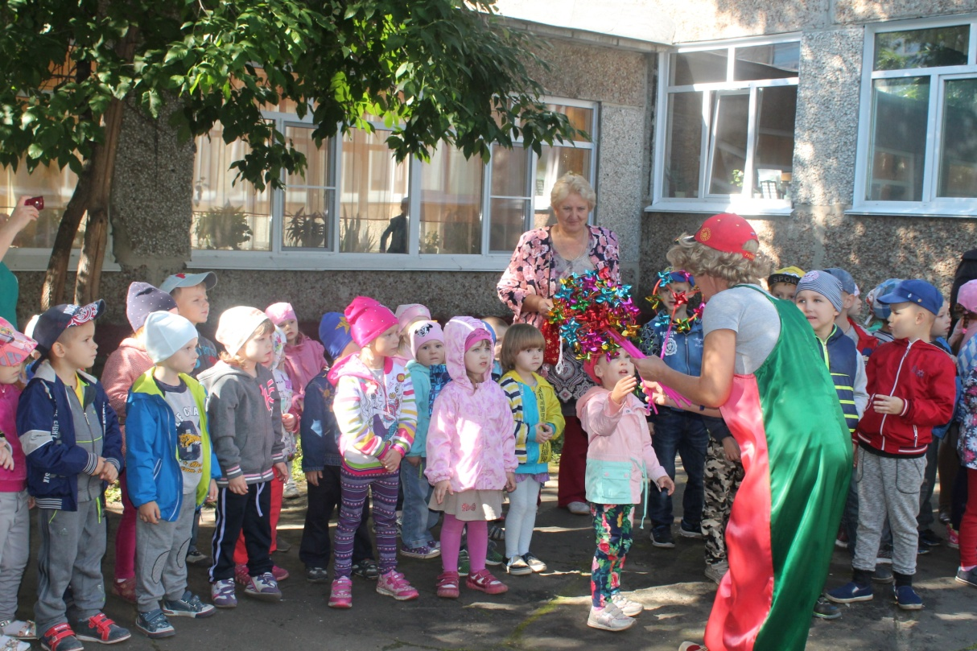

Были отмечены самые ловкие, самые быстрые спортсмены. От этой недели дети получили множество положительных впечатлений, хорошее настроение и спортивный задор!

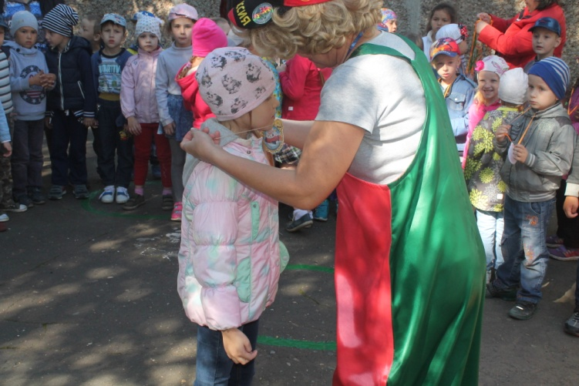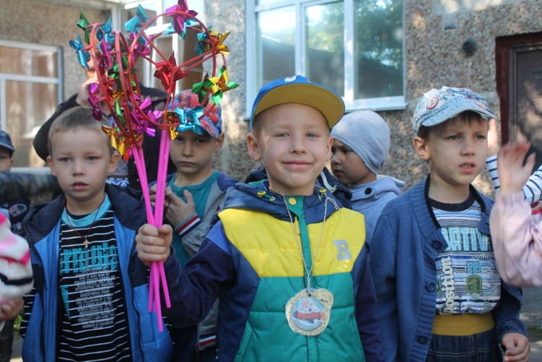
Третий этап - этап подведения итогов позволил презентовать детям, родителям деятельность по реализации проекта «Олимпийские игры в «Березке» в форме демонстрации презентации «Олимпийские игры в детском саду», оформления фотовыставки «Дневник Олимпиады»

В ходе работы над проектом мы пришли к выводу, что подобная специально организованная деятельность, игры, эстафеты, соревнования, продуктивная деятельность объединяют всех участников образовательных отношений общими впечатлениями, переживаниями, эмоциями, способствуют формированию познавательного интереса, коллективных взаимоотношений, приобщают к спорту, доставляют радость творчества.

Предложения по возможному распространению проекта: проект можно использовать в дошкольных образовательных организациях.

Список используемой литературы:
Веракса Н.Е., Веракса А.Н. Проектная деятельность дошкольников. Пособие для педагогов дошкольных учреждений. – М.: МОЗАИКА-СИНТЕЗ, 2008.
Виммерт Й. Олимпийские игры.- М.: Мир книги, 2007.
Голицына Н.С. Нетрадиционные занятия физкультурой в дошкольном образовательном учреждении. – М.: Скрипторий, 2005.
Давыдова М.А Спортивные мероприятия для дошкольников. – М.: «ВАКО», 2007.
Картушина М.Ю. Быть здоровыми хотим: оздоровительные и познавательные занятия для детей подготовительной группы. – М.: АРКТИ, 2004.
Киселева Л.С., Данилина Т.А., Лагода Т.С., Зуйкова М.Б. Проектный метод в деятельности дошкольного учреждения: Пособие для руководителей и практических работников ДОУ – М.: АРКТИ, 2005.
Тихомирова Л.Ф. Уроки здоровья для детей 5-8 лет. - Ярославль, 2003.
Филиппова С.О., Волосникова Т.В. Олимпийское образование дошкольников. - СПб.: Детство-Пресс, 2007.
Харченко Т.Е. Физкультурные праздники и развлечения. – М.: Детство-Пресс, 2009 .
Цветкова О.В. Взаимодействие детского сада и семьи в олимпийском образовании дошкольников. – СПб.: АНО «Гелиос», 2010.

Приложение 1

Вопросы детям по теме «Что такое Олимпиада»
Ф.И. ребенка
Приходилось ли тебе наблюдать за спортивными соревнованиями?
Какие летние виды спорта знаешь?
Что такое Олимпийские игры?
Что ты знаешь об Олимпийских играх?
Хотел ли ты быть участником Олимпиады?

Приложение 2

Приложение 3

Мини- сочинения родителей воспитанников ДОО

Спорт в моей жизни.

Спорт занимает важное место в моей жизни. Без него не проходит ни одного дня, потому что я стараюсь вести здоровый образ жизни.
Я с 4-х лет занимаюсь художественной гимнастикой. Люблю кататься на велосипеде, самокате, играть в активные игры. Перед сном, с папиной подстраховкой, подтягиваюсь на турнике.
Всей семьей летом мы очень любим много ходить пешком, купаться в бассейнах, речках и на море, ходим босиком по песочку и траве. Зимой мы часто выезжаем на лыжную базу «Белочка», катаемся на ватрушках, на лыжах, на санках, на коньках или просто прогуливаясь, дышим свежим воздухом.
Наши бабушка с дедушкой тоже приучают нас к спорту. Они подарили нам турник и купили различные тренажеры. Бабушка с подружкой занимается скандинавской ходьбой.
Без спорта жизнь была бы скучной.

Семья Даши В
Я дружу со спортом!
Я не представляю себе жизни без спорта. С ним мне никогда не бывает скучно.
Мой день начинается с зарядки.
Три раза в неделю я хожу в бассейн. Мне очень нравится плавание, поэтому мне не лень ради него вставать рано утром по субботам. Я занимаюсь этим уже больше года и успел поучаствовать в нескольких соревнованиях. У меня даже есть две награды.
Когда я впервые пришел в бассейн, я даже не умел плавать. А сам бассейн показался мне просто огромным. Мне повезло с тренером, он очень быстро меня обучил, я привык к воде. Теперь я чувствую себя в ней просто отлично.
Еще я люблю спортивные каналы, особенно когда транслируют футбольные и баскетбольные матчи. Мы садимся вместе с папой, берем что-нибудь вкусное и болеем за любимые команды.
Семья Ильи М.

Я и спорт!

Я с удовольствием хожу на тренировки по художественной гимнастике в спортивный центр «Триумф». Занятия не всегда бывают легкими, не обходится без слез, но когда я вижу результат от приложенных мной усилий, радуюсь успехам и вновь бегу на тренировку.
Летом мы всей семьей часто катаемся на велосипедах, много гуляем в лесу, ездим купаться на реку. Зимние забавы тоже никогда не остаются в стороне: катание на ватрушках, санках, лыжах, игры в снежки всегда доставляют огромное удовольствие всей нашей семье.
Я уверена, что спорт всегда будет занимать важное место в жизни, ведь занятия спортом способствуют укреплению здоровья, помогают быть в хорошей физической форме, а кроме того воспитывают характер и силу воли.

Семья Полины Р.

Спорт и я!
Плавание – мой любимый вид спорта. Я с большим удовольствием катаюсь на велосипеде, на самокате, на роликах. Дома я выполняю подтягивание и отжимаюсь каждый день, увеличивая нагрузку. Это укрепляет осанку и мышцы.
Спорт укрепляет здоровье.
Семья Кирилла М.

Приложение 3

Консультация
«Надо ли заниматься спортом»

Каждый ребенок с самого рождения постоянно находится в движении – сучит ножками и ручками с радостью и наслаждением. Кто наблюдает за детьми, замечает, с какой особой радостью и весельем они скачут и прыгают, бегают за мячом, мерятся силами с другими, как они этим гордятся и как они довольны, когда набегаются.
К сожалению, сегодня везде и всегда дети ощущают границы, сужающие поле их «деятельности». Им постоянно говорят взрослые (родители и воспитатели): «Перестань, нельзя это делать!» Прыгать, играть в мяч, в футбол в помещении нельзя. На улице играть – опасно (проезжая часть, машины и т.п.). На игровой площадке зачастую находятся разновозрастные дети, поэтому подвижные игры более-менее «взрослых» детей могут привести к травмам малышей. Так все больше детей становятся «ограниченными в своих движениях» против воли. Многим не хватает чувственных переживаний. Просто выйти на улицу, играть на свежем воздухе, перепрыгивать через скамеечки – теперь мало кто это делает. Только один-два раза в неделю они могут побегать по-настоящему, когда в детском саду урок физкультуры. «Один час физкультуры в неделю – слишком мало для нормального развития ребенка», говорят врачи-ортопеды и требуют один час физкультуры ежедневно. Но, к сожалению, такой возможности нет.
Растущему организму нужны стимулы, чтобы правильно развивались мышцы, кости, органы. Если эти стимулы отсутствуют, дети менее самостоятельны, менее работоспособны, деятельны и выносливы. Следствие гиподинамии: педиатры отмечают нарушения осанки, кровообращения, слабость мышц, проблемы с координацией, избыточную массу тела, подверженность инфекциям, нарушения пищеварения и проблемы со сном.
Маленьким детям не нужны дорогие курсы, эксклюзивные спортивные клубы, клубы проведения досуга. Сквер или игровая площадка с качалкой и качелями, с горкой, шведской стенкой – достаточно и этого. Здесь они могут ощутить силу тяжести, повторять, видоизменять и совершенствовать движения, тренировать свою способность координации движений, свою ловкость, свое чувство равновесия и свою силу.
Врачи рекомендуют чаще в детских садах проводить разнообразные игры в мяч. Большинство детей быстро учатся уверенно и свободно обращаться с мячом. Так же пользуются успехом и другие виды спорта – прыжки, бег. Почти повсюду можно найти подходящие спортивные общества или подходящие площадки для игры в парке или на опушке леса.
В спортивных обществах дети не только развивают свои двигательные способности, они обучаются социальному поведению, учатся соблюдать правила, быть корректными, уважать права других людей, радоваться победе и признавать поражение. Здесь важно, что дети получают удовольствие от своей активности и не концентрируются исключительно на успехе, не находятся под постоянным давлением. Радость от движения существенно важнее.
Родители могут поощрять интерес к спорту, когда они:
• сами рады движению;
• принимают участие (например, во время прогулок балансируют на бревнах, при игре в футбол не отстают от других, включают музыку и танцуют, бегают наперегонки, выдерживают некоторое время игру в салки);
• не отступают сразу, потому что устали или когда это становится слишком трудно.
Детям необходима бурная активность – мчаться, носиться, прыгать и играть. Особенно большое удовольствие они получают, когда в игре участвуют взрослые и дети.
Примеры несложных игр с детьми:
Съедобное-несъедобное: среди участников выбираем одного ребенка-продавца. Остальные все выстраиваются в ряд. Продавец, бросая мяч, называет любое слово (рубашка, конфетка, книга, мороженое и т.п.). Если названный предмет можно «съесть», то игрок должен поймать мяч, если же нет – то мяч необходимо отбить.
Гусиный марш: чем больше игроков, тем лучше. Все выстраиваются в ряд. Кто стоит первым, показывает, что надо делать: прыгать на одной ноге, важно, как аист. Прыгать вприсядку, как лягушка. Мчаться, как газель. И т.д.
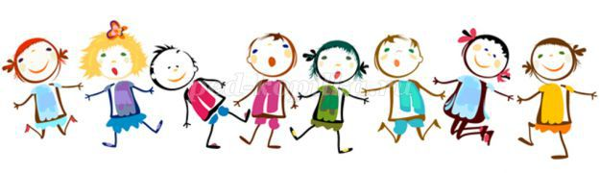
Цирк: один ребенок играет директора цирка, остальные представляют зверей. Директор цирка показывает, что должны делать другие: прыгает, как кенгуру, переваливается, как утка, скачет, как заяц, ползет на животе, как тюлень. После двух туров меняют директора цирка. И, таким образом, все детки смогут принять участие в игре.
Главным и самым необходимым условием укрепления здоровья является нахождение ребенка на свежем воздухе, желательно, в любую погоду

Если на улице по-настоящему скверная погода, с туманом, дождем или снежной крупой, желание выходить с детьми на улицу бывает весьма умеренным: «Нет необходимости выходить!» Но это желательно. Детям-дошкольникам, по мнению педиатров, свежий воздух нужен ежедневно. При хорошей экипировке можно не бояться ни снега, ни ветра, ни дождя. Находиться на свежем воздухе – лучшая тренировка для здоровья: полезно для двигательного аппарата, полезно для кровообращения и для обмена веществ. Движение на свежем воздухе необходимо и для укрепления защитных сил ребенка. Сухой пыльный воздух в помещении, подогреваемый центральным отоплением, вреден для слизистых оболочек полости носа и зева. На свежем зимнем воздухе слизистые оболочки обретают влажность, восстанавливаются и после этого лучше защищаются от инфекций. А как обстоит дело при пасмурной туманной погоде, когда в городах между домами висит смрад выхлопных газов? Не следует ли детям лучше посидеть в группе? Нет, не следует, потому что спертый воздух в четырех стенах не лучше скверной туманной погоды на улице (осторожность показана лишь для особенно болезненных детей).
Из всего вышеизложенного можно сделать вывод о том, что здоровье наших маленьких человечков полностью зависит от нас, от взрослых людей. Мы должны и обязаны создать все условия для здорового образа жизни наших детей и позволить им заниматься спортом.

Консультация
«Как вызвать интерес к спорту у ребенка?»
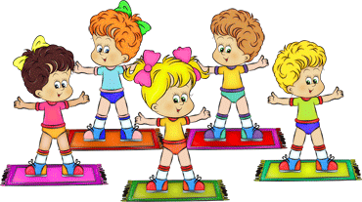
Здорового ребенка не нужно заставлять заниматься физкультурой – он сам нуждается в движении и охотно выполняет все новые и новые задания. Ни в коем случае не следует принуждать ребенка к выполнению того или иного движения или превращать занятия в скучный урок. Дети 3-го года жизни еще не испытывают потребности учиться в буквальном смысле слова. В связи с этим занятия должны проходить в виде игры. Постепенно вовлекайте ребенка во все новые игры и забавы, систематически повторяя их, чтобы ребенок закрепил изученные движения. Прекрасно, если вы ободрите ребенка похвалой, удивитесь тому, какой он крепкий, ловкий, сильный, сколько он уже умеет.

Пробудить у ребенка интерес к занятиям поможет также демонстрация его умений перед остальными членами семьи или же его сверстниками. Так постепенно у ребенка развивается уверенность в своих силах и стремление учиться дальше, осваивая новые, более сложные движения и игры.
Если у ребенка нет желания заниматься, проанализируйте причины такого негативного отношения к занятиям, чтобы в дальнейшем создавать более благоприятные условия. Кроме похвалы и поощрения, стимулом для детей может служить и убедительное объяснение, почему так необходимы занятия физкультурой (чтобы он не был похож на неуклюжего медвежонка, чтобы его не перегнали другие дети и т. д.) .
Активный интерес к физическим упражнениям пробуждают у детей разнообразные игрушки и предметы, которые имеются в доме (мячи, обручи, круги, кегли, скакалки, кубики, а также санки, лыжи, надувные игрушки, качели, лесенки). Дети, которые лишены таких игрушек, имеют, естественно, меньший двигательный опыт, а потому и менее ловки и проворны, менее подвижны и смелы, у них замедленная реакция. Ребенку нужно предоставить возможность что-нибудь катать, бросать, брать предметы разных величин, формы и цвета, безопасно лазать, взбираться по лестнице, качаться и т. п.

К сожалению, в современных квартирах нет условий для полноценного двигательного развития ребенка, поэтому родителям следует создать все необходимые условия на улице, покупать разнообразные игрушки, которые бы непосредственно побуждали детей двигаться. Часто в семье склонны приобретать очень дорогие, но совершенно бесполезные для здорового роста ребенка игрушки.

В связи с этим помните: чем лучше вы научите ребенка радоваться движению и пребыванию на природе, тем лучше подготовите его к самостоятельной жизни. Личный пример родителей для ребенка убедительнее всяких аргументов, и лучший способ привить крохе любовь к физкультуре – заняться ею вместе с ним!

Малыши обладают удивительным качеством: они подсознательно запоминают слова и поступки взрослых, даже копируют выражение лица. Это можно с успехом использовать для развития у крохи вкуса к физической культуре. Предлагаемые упражнения не представляют для взрослого человека особой сложности. Если ваши движения поначалу будут не слишком изящны, не комплексуйте, и, поверьте, у вас все получится! А кроха, ежедневно видя перед собой энергичную и веселую маму, учится верить в себя и быть оптимистом, это уже немало! Очень важен эмоциональный фон занятий. Учтите, что у малыша свои критерии в оценке любого дела: понравилось или не понравилось, было весело или скучно, получалось или нет. Для него важна и ваша оценка. Если мама сказала: «Молодец, у тебя все получится», – значит, так оно и есть!
В непринужденной обстановке любое дело – в удовольствие. Поэтому больше улыбайтесь и шутите.
Хорошая музыка создает настроение и задает ритм движений.
Важно, чтобы каждое движение кроха выполнял с удовольствием и без лишнего напряжения.
Чаще хвалите вашего маленького спортсмена за успехи.
Старайтесь время от времени делать паузы, переключая внимание крохи на другие занятия.
Начните с простых приседаний. Старайтесь делать их одновременно, взявшись за руки. А затем представьте себя танцорами: приседая, выставляйте ногу вперед с упором на пятку. Это не так легко! Зато у вас улучшаются координация движений и осанка, укрепляются мышцы брюшного пресса.
Сидя на мягкой подстилке, малыш сгибает ноги и обхватывает их руками. Затем перекатывается на спину и возвращается в исходное положение. Так ребенок учится группироваться и мягко приземляться. А мама подстрахует его, держа за затылок.
Так здорово покачаться, держась за мамины руки. А тем временем кроха улучшает свою осанку, вырабатывает чувство равновесия, укрепляет мышцы спины и ног. Чтобы избежать травм при случайном падении, имеет смысл постелить на пол коврик.
Приятно, если удается запустить бумажный самолетик дальше, чем мама! Выполняя эти незамысловатые движения, кроха разрабатывает плечевой пояс и улучшает координацию движений. Мамина задача при этом – следить, чтобы малыш правильно делал замах, а не бросал самолет перед собой.
Мама и малыш сидят друг напротив друга, широко расставив ноги, и катают мяч. Освоив этот вариант, можно перейти к более сложному: у каждого – по мячу, и вы катаете, их друг другу, стараясь, чтобы мячи не сталкивались. Следите за тем, чтобы малыш держал ножки прямыми. Ведь поглощенный игрой, он и не догадывается, что выполняет упражнение на растяжку!

Приложение 4

Вопросы викторины «Что? Где? Когда?»
(подготовительная к школе группа)
Участникам предлагается выбрать из 4 вариантов ответов правильный. После того, как дети ответят на вопрос, правильный ответ высвечивается на слайде презентации. Так ребята проверяют себя.
Новая карточка с вопросом выдается после проверки результата ответа на предыдущий вопрос.
1 вопрос
В какой стране проходили зимние Олимпийские игры 2014?
1. Россия 2. Украина
3. Франция 4. Белоруссия
2 вопрос
В каком городе России проходила зимняя Олимпиада?
1. Москва 2. Сочи
3. Краснодар 4. Армавир
3 вопрос
Сколько колец в олимпийской эмблеме?
1. Пять 2. Десять
3. Шесть 4. Четыре
4 вопрос
Что зажигают на Олимпийских играх?
1. Костер 2. Факел
3. Свечку 4. Фонарик
5 вопрос
Как звучит Олимпийский девиз?
1. Быстрее! Выше! Сильнее! 2. Беги! Прыгай! Метай!
3. Выше! Сильнее! Быстрее! 4. Прыгай! Бегай! Метай!
6 вопрос
Олимпийские игры бывают (по времени года):
1. Зимние 2. Летние
3. Весенние 4. Осенние
7 вопрос
Где проводились первые Олимпийские игры?
1. Греция 2. Италия
3. Россия 4. Египет
8 вопрос
Чем награждают победителей Олимпиады?
1. Кубок 2. Медаль
3. Грамота 4. Конфеты
9 вопрос
Назовите талисманы Олимпийских игр в Сочи 2014
1. Леопард 2. Заяц
3. Белый медведь 4. Петух
10 вопрос
В Олимпийские игры входят:
1. Паралимпиада 2. Турслет
3. Спартакиада 4. Олимпиада

Приложение 5

Сценарий «Торжественное открытие Олимпийских игр
Дети проходят почетный круг под музыку, выстраиваются группами
Ведущий. Здравствуйте, друзья. Прекрасно, что мы собрались все вместе на летнюю олимпиаду под названием «Мы – юные олимпийцы».
Что такое олимпиада? Это честный спортивный бой!
В ней участвовать - это награда, победить же может любой.
Символ олимпийских игр – пять скрепленных колец, символизирующих объединение пяти частей света в олимпийском движении и обозначающих дружбу между людьми всех континентов: Европы (голубой цвет – поднимите голубые флажки), Азии (желтый цвет – поднимите желтые флажки), Африки (черное кольцо – поднимите черный флажок), Австралии(зеленое кольцо – поднимите зеленые флажки) и Америки (красный цвет кольца – поднимите красные флажки). Эти кольца - основа Олимпийского флага.
Я прошу открыть летние олимпийские игры девочек 9 группы с композицией олимпийские кольца.
Дети старшей группы исполняют танец с обручами (в завершении получается символ олимпийских игр – пять колец).
Я прошу в зал внести Олимпийский флаг. Приготовьтесь к торжественному выносу олимпийского флага. Смирно. (под звуки марша дети торжественно проносят флаг по кругу)
Флаг поднять.
Ведущий. Спортсмены к олимпиаде готовятся целых 4 года, так как этот праздник спорта проходит один раз в четыре года - ведь олимпиады бывают летние и зимние. Олимпийские игры - это главные спортивные соревнования, которые проводятся по разным видам спорта! Какие виды спорта знаете вы? (Футбол, баскетбол, бокс, волейбол, гимнастика, легкая и тяжелая атлетика, фигурное катание, конный спорт, плавание, теннис, шахматы, хоккей, туризм и др.)
Ребенок. Мы игры олимпийцев открываем
На этот праздник приглашаем всех!
Здоровья, счастья, радости желаем.
Пусть олимпийский к вам придет успех!

Ведущий. Мы начинаем торжественную церемонию открытия малых летних Олимпийских игр. На старт вышли самые сильные и быстрые, самые ловкие и выносливые. Именно они будут бороться за звание победителей в различных видах спорта.

Давайте познакомимся! ( Подходит то к одному, то к другому ребенку.)
О! Если я так буду со всеми знакомиться, то у нас уйдет много времени. Давайте знакомиться по-другому! Как только я скажу: «Раз, два, три - свое имя назови», вы громко скажете, как вас зовут. Внимание!
- Раз, два, три! Свое имя назови! (Дети громко называют свои имена.)
Теперь мы познакомились и можем приветствовать команды, которые будут участвовать в олимпийских играх
Приветствие команд. В олимпийских играх будет принимать участие команда группы
Чтобы мы поняли, какие вы спортивные – попрыгайте высоко
Команда группы
Какие вы сильные поднимите руки вверх, громко похлопайте
В олимпийских играх участвует команда группы
Узнаем, какие вы быстрые – потопайте громко-громко
Команда группы
Попрыгайте на правой ножке, а теперь на левой
Команда группы
Поднимайте руки вверх, помашите руками
Команда группы

Ведущий. Мы познакомились с участниками Олимпийских игр.
Олимпийские игры начинаются, когда зажжен Олимпийский огонь! С давних пор далекой Олимпии, где начинались Олимпийские игры от палящих лучей греческого солнца зажигают этот огонь, огонь мира, дружбы, тепла и света. Греческая богиня Гера передает его спортсменам, и факел пускается в путь. Его везут велосипедисты, мотоциклисты, гребцы, бегуны в город, в котором будут проводиться Олимпийские игры. От этого факела в огромной чаще зажигают огонь, который горит в течение всех Олимпийских игр. Давайте и мы зажжем свой олимпийский огонь.
Право вынести олимпийский огонь поручено девочке нашего детского сада
(звучит олимпийский гимн, девочка с факелом делает круг).
Девочка: Тот огонь в огромной чаше –
Для спортсменов нету краше!
Все его увидеть рады –
Началась Олимпиада.
Ведущий: У каждой страны, принимающей участие в Олимпийских играх есть свой талисман. Считается, что он приносит удачу спортсменам. В далеком 1980 году Летние олимпийские игры проходили в Москве. И талисманом был Олимпийский Мишка. А кто же будет талисманом нащих Олимпийских игр, кто принесет удачу нашим спортсменам? Хлопайте веселей, встречайте
Вбегает Спортик.

Спортик. Ребята, я – затейник, я Спортиком зовусь.
И если будет скучно, вмиг разгоню я грусть.
Мой папа – Спорт, а мама – Физкультура,
Все виды спорта, близкая родня.
Объездил все я страны мира, ребята, всюду ждут меня!
Узнаем, какие виды спорта вам известны:

Один удар ракеткой —
Волан летит над сеткой.
Серёжа хоть и сильно бил,
Воланчик в сетку угодил.
Сегодня победил Антон.
Во что играли? В ...бадминтон
У этой игры есть свои атрибуты:
Футболки, трусы, люди в бутсы обуты.
Вратарь одиноко стоит у ворот,
Толпою по полю несётся народ,
С трибун раздаётся, как взрыв, слово «Гол!».
Во что две команды играют? В ... футбол
- Не пойму, ребята, кто вы?
Птицеловы? Рыболовы?
Что за невод во дворе?
- Не мешал бы ты игре,
Ты бы лучше отошел.
Мы играем в …
(Волейбол.)
Чтоб олимпийские игры начать,
Должны ребята клятву дать: (Дети вместе с ведущим произносят слова клятвы)
Спортик: Кто с ветром проворным можешь сравниться?
Дети: мы - олимпийцы!!
Спортик: Кто верит в победу, преград не боится?
Дети: мы - олимпийцы!!
Спортик: Кто спортом любимой отчизны гордится?
Дети: мы - олимпийцы!!
Спортик: Клянемся быть честными,
К победе стремиться,
Рекордов высоких,
Клянемся добиться!!
Дети: Клянёмся! Клянёмся! Клянёмся!
Ведущий: Считать Малые летние Олимпийские игры открытыми!
Торжественная музыка
Спортик: Прежде чем соревноваться,
Мы скорей должны размяться.
Упражнения выполняйте,
За мною дружно повторяйте. (Общая разминка «Весёлая зарядка»)
Ведущий: Все мы стали участниками нашей Олимпиады и начиная с завтрашнего дня вы будете принимать участие в соревнованиях, где покажите свою ловкость, быстроту и силу. Победителей ожидают медали и призы!

Приложение 6

Игры – эстафеты к Олимпийским играм
2 младшая группа
ИГРА-ЭСТАФЕТА «ЛОВЛЯ БАБОЧЕК»
Игроки становятся колоннами перед стартовой чертой. В обруче, находящемся напротив каждой команды, лежат 10—15 теннисных мячей («бабочек») и легкий сачок. По сигналу ведущего первые номера бегут к обручу, берут сачок и кладут в него один мяч, затем несут его к ведру, которое стоит около стартовой черты, кладут «бабочку»-мяч в ведро, а сачок передают следующему участнику.

ЭСТАФЕТА ПЧЕЛОК
Напротив каждой команды на расстоянии 5 метров от старта и друг от друга разложены 2 обруча – это «цветочные поляны». Дети – «пчелки». Первым в колоннах дают детские ведерки для «сбора меда». По сигналу они бегут к первому обручу, дети собирают в ведерко в одном обруче по цветку (искусственному или бумажному) и так до тех пор, пока все цветы для приготовления «меда» не будут собраны. Количество цветов должно соответствовать количеству детей в команде.

«Собери цветок». На расстоянии 2-3 м от каждой команды лежат по 10
лепестков, возле кегли лежит кружок. По команде первые участники
начинают бежать, поднимают один лепесток, добегают до кружка и прикладывают его к кружку как лепесток для цветка. Выигрывает команда первая закончившая эстафету и собравшая красивый и ровный цветок.

Подвижная игра «Мишка бурый», «Жили-были зайчики»

Средняя группа
ИГРА-ЭСТАФЕТА «ЛОВЛЯ БАБОЧЕК»
Игроки становятся колоннами перед стартовой чертой. В обруче, находящемся напротив каждой команды, лежат 10—15 теннисных мячей («бабочек») и легкий сачок. По сигналу ведущего первые номера бегут к обручу, берут сачок и кладут в него один мяч, затем несут его к ведру, которое стоит около стартовой черты, кладут «бабочку»-мяч в ведро, а сачок передают следующему участнику.
Поменяй предмет
Оборудование: шарики и кубики – по количеству детей, обручи.
Ход игры:
На одном конце площадке стоят дети 2 колоннами, в руках у каждого кубик На другом конце площадке лежат обручи, в которых находятся шарики. На сигнал воспитателя: «Бегом!» дети быстро бегут к обручам, кладут кубик, берут шарик и быстро возвращаются на свое место. Отмечается ребенок, прибежавший первым. Затем бегут следующие дети.

ЭСТАФЕТА ПЧЕЛОК
Напротив каждой команды на расстоянии 5 метров от старта и друг от друга разложены 2 обруча – это «цветочные поляны». Дети – «пчелки». Первым в колоннах дают детские ведерки для «сбора меда». По сигналу они бегут к первому обручу, дети собирают в ведерко в одном обруче по цветку (искусственному или бумажному) и так до тех пор, пока все цветы для приготовления «меда» не будут собраны. Количество цветов должно соответствовать количеству детей в команде.

«Собери цветок». На расстоянии 2-3 м от каждой команды лежат по 10
лепестков, возле кегли лежит кружок. По команде первые участники
начинают бежать, поднимают один лепесток, добегают до кружка и прикладывают его к кружку как лепесток для цветка. Выигрывает команда первая закончившая эстафету и собравшая красивый и ровный цветок.

«Соберем нектар». На старте у каждой команды по пустому ведру, возле кегли и цветков поставлен тазик с водой, у первых участников в руках по
Пластмассовому стаканчику. По команде первые участники бегут к тазику, зачерпывают стаканчиком воду из тазика, возвращаются обратно,
Переливают воду «нектар» в ведро и передают стаканчик следующим участникам. Выигрывает команда первая закончившая задание и набравшая больше «нектара» (воды)

Подвижная игра «Ты беги веселый мячик»

Старшая группа
Соревнование «Мой весёлый звонкий мяч!»
Ведущий: Сегодня мы проведём вместе весёлое спортивное развлечение,
но сначала отгадайте загадку: Стукнешь о стенку - я отскачу, бросишь на землю - я подскачу. Я из ладоней в ладони лечу - смирно лежать я не хочу (Мяч).
Всё верно! Это мяч! Наше спортивное развлечение так и называется «Мой весёлый звонкий мяч». Все эстафеты и игры будут проводиться с мячом. Прошу команды «Синих» и «Красных» занять места на исходных линиях.

Эстафета "Передай мяч"
Дети делятся на две команды. Игроки каждой команды строятся один за другим в колонну. Первые участники держат в руках по мячу.
За сигналом ведущего первый игрок в каждой команде передаёт мяч тому, кто сзади, над головой. Последний в команде, получив мяч, бежит к началу колонны, встаёт первым и передаёт мяч следующему за ним тоже над головой. И так до тех пор, пока первый не вернётся на своё место.
Эстафета «прокати мяч между кеглями»
Ведущий: - У мяча есть друзья – это обручи. Следующая эстафета с мячом и его друзьями.
«Бег с мячом»
Цель: совершенствование двигательных навыков в беге и подлезании.
Содержание: дети с мячом в руках бегут вперед, пролезают в обруч, обегают кеглю возвращаются назад, передают мяч следующему игроку, встают в конец колонны. Выигрывает команда быстрее справившаяся с заданием.
«Ударь мячом в обруч».
У каждого ребенка в команде мяч и 5 обручей впереди. Необходимо пройти до линии финиша, останавливаясь в каждом обруче, и ударяя в него мяч. Оценивается попадание каждого ребенка в обруч и суммируется общее количество очков.
Ведущий: Давайте сыграем ещё в одну игру, на этот раз – игру со словами.
Словесная игра «Да или нет»
Ведущий называет спортивную игру. Если для неё необходим мяч, то дети говорят «ДА». Если мяч в этом виде спорта не используется, дети говорят «Нет». ( Футбол, гольф, теннис, хоккей, плавание, фигурное катание, футбол, волейбол, стрельба)

Сбор мячей
В обруче лежат маленькие мячи. Каждый игрок подбегает к обручу, берет только один мячик и приносит в команду, бежит следующий.
Побеждает команда, быстрее перенесшая все мячи.
Игра «Ты беги веселый мячик»
Игра «кто больше поймает мыльных пузырей»

Подготовительная к школе группа
I эстафета «Скоростной бег» (финишный конус)
Описание: Участник бежит по прямой, обегает финишный конус. Обратно возвращается бегом, передавая эстафету хлопком руки по ладони следующего участника. Выигрывает команда, которая первая закончит дистанцию.
2 эстафета «Гонки на самокатах» (самокат, финишный конус)
Описание: Участник катится на самокате по прямой до конца площадки, зрительно ориентируясь на финишный конус, который находится напротив команды за пределами площадки. Разворачивается, обратно катится по прямой, передавая самокат следующему участнику. Выигрывает команда, которая первая закончит дистанцию. Если индивидуально необходима страховка, то взрослому необходимо проходить дистанцию вместе с ребёнком.
3 эстафета «Бег с тремя мячами»
4 эстафета «Перенеси воду» (из ведра в ведро губкой)
Ребята, пришло время немного отдохнуть, но не просто, а с пользой. Я предлагаю вам отгадать загадки и узнать, какие ещё летние виды спорта являются олимпийскими.
1 загадка:
В честной драке я не струшу,
Защищу своих сестер.
Бью на тренировке грушу,
Потому что я... (боксер)
2 загадка:
Защита не дремлет,
В атаку идём,
К щиту приближаясь,
Мяч в корзину кладем. (Баскетбол)
3 загадка:
По водным дорожкам
Плывут наши асы,
То баттерфляем,
То кролем, то брассом. (Плавание)
4 загадка:
Удачный пас – в ворота гол!
Как называется игра? (Футбол)
5 эстафета «По кочкам»(прыжки из обруча в обруч)
Домовитая хозяйка полетела над лужайкой,
Похлопочет над цветком – он поделится медком. (пчела)
6 эстафета «Соберем нектар». На старте у каждой команды по пустому ведру, возле кегли и цветков поставлен тазик с водой, у первых участников в руках по
Пластмассовому стаканчику. По команде первые участники бегут к тазику, зачерпывают стаканчиком воду из тазика, возвращаются обратно,
Переливают воду «нектар» в ведро и передают стаканчик следующим участникам. Выигрывает команда первая закончившая задание и набравшая больше «нектара» (воды)

Приложение 7
Сценарий «Закрытие Олимпиады»
Звучит музыка дети строятся на площадке.
Спортик
-Здравствуйте. Мои друзья!
Очень рад вас снова видеть я!
Ведущая.
Дорогие ребята, вот и пролетела наша Олимпийская неделя. Мы с вами бегали, прыгали, состязались в разных видах спорта. Все вы показали свою ловкость, быстроту и точность.
Я назову участников наших Олимпийских игр
Спортик: А вы весело и высоко подпрыгивайте и громко хлопайте в ладоши
Ведущая.
В нашей Олимпиаде принимали участие команды группы №2,5 (поприветствуем их), команда группы №4, группы №8, №10, группы №9, и самые маленькие спортсмены команда групп №6,7 …..
Спортик
Все прилежно занимались, все вы очень постарались
Показали силу, ловкость и внимательность, сноровку.
Ждут награды вас друзья! Поздравляю всех вас я!
Состязались вы на славу, а сейчас давайте поиграем в мою любимую игру «Мы ногами топ-топ…».
Мы ногами топ-топ (топают ногами),
Мы руками хлоп-хлоп (хлопают руками),
Мы глазами миг-миг (мигают глазами),
Мы плечами чик-чик (поднимают поочередно то правое, то левое плечо).
Раз – сюда, раз – туда,
Повернись вокруг себя. (повороты вокруг себя)
Раз – присели (приседают, руки на поясе),
Два – привстали (поднимаются, руки на поясе).
Руки кверху все подняли (поднимают руки вверх),
Сели – встали, сели – встали (то приседают, то встают, руки на поясе),
Ванькой-встанькой словно стали (легкое покачивание головой вправо-влево).
Руки к телу все прижали
И подскоки делать стали.
А потом пустились вскачь,
Будто мой упругий мяч. (Вини Пух в среднем темпе ударяет мячом о пол, дети в такт прыгают вместе с ударами мяча, легко и как можно выше.)
Раз-два, раз-два,
Вот и кончилась игра.

Ведущая. Ну что ж, ребята, а теперь наступает самый торжественный и немного волнующий момент нашей праздничной Олимпиады. Сейчас мы будем награждать всех победителей нашей летней Олимпиады.
За победу в соревнованиях каждая группа получала фишки, определим победителей, посчитаем кто больше набрал фишек, а значит кто больше набрал баллов. Наши судьи – воспитатели озвучьте, сколько фишек,
Спортик: а мы поддержим команды, громко скажем: «Молодцы»
Ведущий: команда группы №6, №7, №2 и5, №4, №8, №9, №10. Так у кого больше баллов, ребята. Поровну?
Спортик: Что ж, я вижу, постарались,
Вы прилежно занимались,
Олимпийцы вы, что надо
Получите все награды!
Ведущая. В нашей Олимпиаде нет проигравших, т.к. все вы старались, занимались и побеждали. И сейчас мы открываем церемонию награждения.

Ребенок. Пусть еще до олимпийцев
Нам дорога далека,
Пусть бумажные медали
Получили мы пока,
Но надеяться мы будем,
Что пройдет немного лет-
Настоящие медали
Мы получим наконец!

Ведущая Поздравляю всех участников. На этом Малые Олимпийские игры прошу считать закрытыми. Прошу вынести Олимпийский флаг и огонь.
Звучит торжественная музыка, выносятся Олимпийский флаг и Олимпийский огонь.
Спортик: Предлагаю станцевать мой любимый танец ,,,,,,
Ведущая. На этом летние Олимпийские игры прошу считать закрытыми!
Спортик До свиданья, не скучайте,
Заниматься продолжайте!
Ведущая. Возвращайся, будем рады!
Спортик Лучших- ждёт Олимпиада! прощается

Ведущая. А сейчас предлагаю всем участникам малой летней Олимпиады пройти в заключительном спортивном шествии!

